|  |  |  |  |  |
| --- | --- | --- | --- | --- |
| Date | Version | Description | Author | 立案單號 |
| 2013/01/16 | 1 | Created | 慈蓮 | 130220000078 |
| 2013/05/08 | 2 | 修改發送NetSend對象規則 | 慈蓮 | 130423000296 |
| 2013/08/07 | 3 | 增加拍照上傳機制 | 慈蓮 | 130813000123 |
| *2013/10/01* | 4 | 針對電話理賠案件進行以下的調整:   1. 將拍照上傳功能disable 2. 只能派件給高雄服務中心(一)受理   補上”不拍照上傳”的簽名檢核邏輯 | 陳鐵元 | 131001000189 |
| 2013/12/09 | 7 | DB增加事故原因代碼及受理時間欄位 | 慈蓮 | 131209000052 |
| 2013/12/17 | ８ | 修改NetSend發送訊息 | 慈蓮 | 131217000306 |
| 2014/05/07 | 9 | 增加理賠拍照文件 | 慈蓮 | 140512000037 |
| 2015/09/02 | 10 | 1. 案件送出後，重新套印申請書資料 2. 修正拍照後menu tree不會打勾之bug | 慈蓮 | 150421000393 |

1. 程式功能概要說明：

|  |  |
| --- | --- |
| 程式功能 | MI理賠申請_拍照張數設定 |
| 程式名稱 | AAA4_0107 |
| 作業方式 | ONLINE |
| 概要說明 | 拍照張數設定-診斷書、住院收據、門診收據 |
| 需求單位 | 理賠企劃科 |
| 作業單位 | 公司全體人員 |
| 作業平台 | □一般  ■平板電腦  □手機 |
| 使用對象 | ■員工(UCBean)  □客戶(CustomerBean) |
| 個資遮蔽方法 | ■無 □遮蔽 □securitylog |

1. 程式流程圖：



1. 使用檔案：

|  |  |  |  |  |  |  |
| --- | --- | --- | --- | --- | --- | --- |
| **項次** | **中文說明** | **檔案名稱** | **查詢** | **新增** | **修改** | **刪除** |
|  | 理賠臨櫃受理申請書檔 | DTAAA210 | ■ | □ | □ | □ |
|  | 行動櫃台理賠申請拍照文件檔 | DTAAA204 | ■ | ■ | ■ | ■ |

1. 相關模組：

|  |  |  |
| --- | --- | --- |
| 項次 | 中文說明 | 程式名稱 |
|  | Net Send即時訊息 | ZZ_M3Z001 |
|  | 行動保險拍照影像維護 | AA_A4Z005 |
|  | 行動櫃台理賠申請拍照文件檔維護模組 | AA_A4Z006 |

1. 畫面：

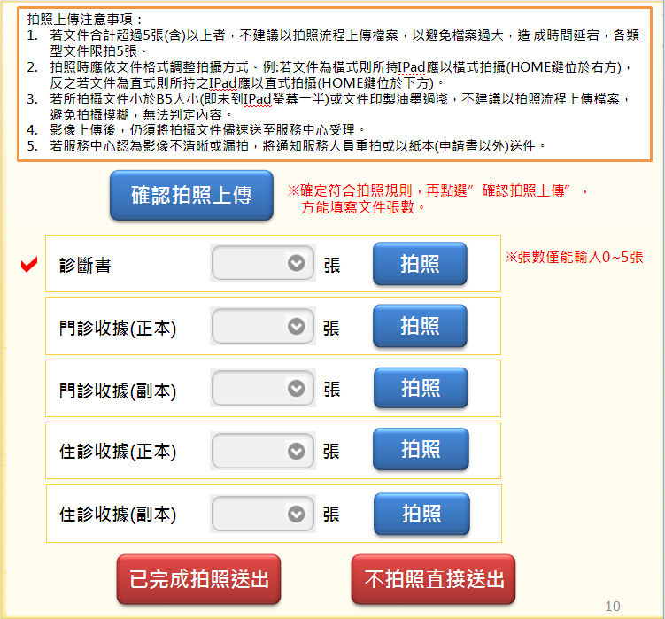

文件代號對應中文

|  |  |
| --- | --- |
| 文件代號 | 文件中文名稱 |
| 300008 | 診斷書 |
| 300066 | 門診收據正本 |
| 300067 | 門診收據副本 |
| 300014 | 住院收據正本 |
| 300017 | 住院收據副本 |

2014-05-07修改畫面：

注意事項文字如下：

|  |
| --- |
| 拍照上傳注意事項：   1. 符合下列任一情形，則**完全不可使用**拍照上傳： 2. 有**任一種**文件張數**超過5張**。 3. 拍攝文件太小(未到IPad螢幕一半)或文件印製油墨過淺。 4. 可拍照文件種類會優先代入本次申請理賠種類之應備文件（理賠種類可點選左方「事故者申請資料」頁面調整），若有其他文件須拍照，請點選最下方「＋還有其他文件請點我」，挑選其他文件。   上傳前請先確認是否有遺漏文件未拍照，**文件須全部拍照完才可上傳，不可僅拍部份文件即上傳送出。** |

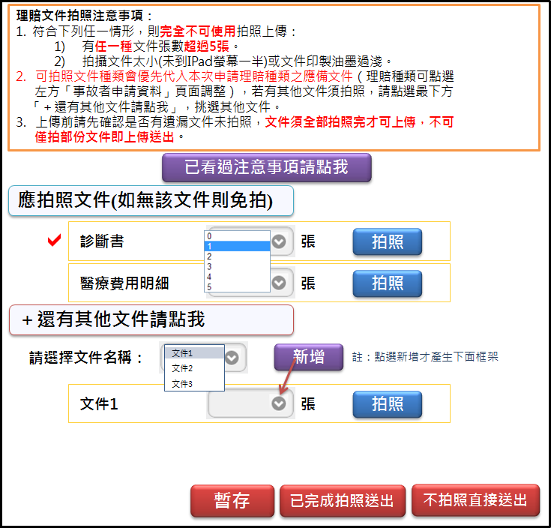

1. 程式內容：
   1. 預設：
      1. 取得$MI受理編號：CALL AA_A4Z001.getMobileKeyValue (組合MI理賠申請鍵值)，傳入參數：
         1. 畫面.事故者ID
         2. 畫面.事故日期
         3. 畫面.輸入日期
      2. 動態產生應拍照文件區域及+還有其他文件區域控制：
         1. 取得$拍照清單($AA_A4Z004_bo)：CALL AA_A4Z004.getPicList()，傳入參數：
            1. 畫面.事故者ID
            2. 畫面.事故日期
            3. 畫面.輸入日期
         2. $AA_A4Z004_bo.PIC_DOC_LIST逐筆產生在應拍照文件區域
         3. $AA_A4Z004_bo.OTHER_DOC_LIST逐筆產生在選擇文件名稱下拉式選單(預設值：0)。

|  |  |
| --- | --- |
| VALUE | 顯示中文 |
| 0 | 未選擇 |
| OTHER_DOC_LIST.DOC_CODE | OTHER_DOC_LIST.DOC_NAME |

* + - 1. 取得$DTAAA204：CALL AA_A4Z006.queryDTAAA204()，傳入參數：
         1. 畫面.事故者ID
         2. 畫面.事故日期
         3. 畫面.輸入日期
      2. 畫面.文件代號與$DTAAA204.文件代號相同，則將張數顯示在畫面上。
      3. 若有$DTAAA204.文件代號不在畫面.文件代號中，表示已由拍照文件改為不可拍照之文件，執行以下動作(刪不到都視為正常)：
         1. 將影像刪除：CALL AA_A4Z005.delPicData()，傳入參數如下：

$MI受理編號

“P”

$DTAAA204.文件代號

* + - * 1. DTAAA204該筆資料也刪除：CALL AA_A4Z006. deleteDTAAA204()，傳入參數如下：

畫面.事故者ID

畫面.事故日期

畫面.輸入日期

$DTAAA204.文件代號

“N”

* + 1. 若為電話理賠案件
       1. Button 顯示：

|  |  |
| --- | --- |
| **Button Name** | **是否顯示** |
| 已看過注意事項請點我 | DISABLED |
| 不拍照直接送出 | ENABLE |
| 拍照 | DISABLED |
| 已完成拍照送出 | DISABLED |
| 文件張數欄位 | DISABLED |

* + - 1. 文件張數預設0張。
    1. ELSE
       1. 新件輸入(**張數皆為0**)：
          1. Button 顯示：

|  |  |
| --- | --- |
| **Button Name** | **是否顯示** |
| 已看過注意事項請點我 | ENABLE |
| 不拍照直接送出 | ENABLE |
| 拍照 | DISABLED |
| 已完成拍照送出 | DISABLED |
| 文件張數欄位 | DISABLED |

* + - * 1. 文件張數預設0張。
      1. 非新件輸入(**張數不為0**)：
         1. Button 顯示：

|  |  |
| --- | --- |
| **Button Name** | **是否顯示** |
| 已看過注意事項請點我 | ENABLE |
| 不拍照直接送出 | ENABLE |
| 拍照 | IF (文件張數= 0)  DISABLED  ELSE  ENABLE |
| 已完成拍照送出 | ENABLE |
| 文件張數欄位 | ENABLE |

* + - * 1. 檢核畫面.其他文件區域是否有文件(已選擇張數或已完成拍照)

若有，則將開區塊打開，並將各文件值帶入。

若無，則此區塊關閉。

* + - * 1. 打勾規則判斷，依據畫面.文件代號逐筆判斷是否已拍照完成：

CALL AA_A4Z004.chkPicRule(檢核是否完成拍照)，傳入參數：

$MI受理編號

畫面.事故者ID

畫面.事故日期

畫面.輸入日期

文件代號 = ‘ALL’

應拍張數 = ‘’

IF 回傳 = true

則加上打勾註記。

* + 1. 拍照上傳注意事項(文字顯示):
       1. 若文件合計超過5張(含)以上者，不建議以拍照流程上傳檔案，以避免檔案過大，造成時間延宕，各類型文件限拍5張。
       2. 拍照時應依文件格式調整拍攝方式。例:若文件為橫式則所持IPad應以橫式拍攝(HOME鍵位於右方)，反之若文件為直式則所持之IPad應以直式拍攝(HOME鍵位於下方)。
       3. 若所拍攝文件小於B5大小(即未到IPad螢幕一半)或文件印製油墨過淺，不建議以拍照流程上傳檔案，避免拍攝模糊，無法判定內容。
       4. 影像上傳後，仍須將拍攝文件儘速送至服務中心受理。
       5. 若服務中心認為影像不清晰或漏拍，將通知服務人員重拍或以紙本(申請書以外)送件。
  1. 確認拍照上傳button：
     1. 文件張數欄位：ENABLE
  2. 文件張數欄位：
     1. 下拉式選單：
        1. 只能選擇數字0~5。
     2. 拍照button顯示(Ex.診斷書張數 >1，其對應的拍照button才能點選)：
        1. IF 文件張數 > 0
           1. 拍照button：ENABLE
     3. 若有修改數字，原輸入張數與修改後張數不同，則判斷下列規則：
        1. 若修改為0，則刪除影像資料：
           1. 丟出詢問訊息：張數改為0，會將此文件拍照影像全刪除，是否確定修改?
           2. IF 確定

CALL AA_A4Z005.delPicData(刪除行動理賠影像資料)，傳入參數：

$MI受理編號

刪除類別：‘P’

畫面.文件代號

* + - * 1. ELSE (取消)

回到原頁面，欄位張數改成原先張數

* + - 1. 若修改後張數 < 原先張數
         1. 丟出詢問訊息：修改後張數小於原先張數，會將此文件拍照影像全刪除，是否確定修改?
         2. IF 確定

CALL AA_A4Z005.delPicData(刪除行動理賠影像資料)，傳入參數：

$MI受理編號

刪除類別：‘P’

畫面.文件代號

* + - * 1. ELSE (取消)

回到原頁面，欄位張數改成原先張數

* + 1. 若確定已修改張數，則執行下列步驟：
       1. 若修改張數 > 0，新增/更新至行動櫃台理賠申請拍照文件檔(DTAAA204)：
          1. 先執行新增：CALL AA_A4Z006.insertDTAAA204(新增行動櫃台申請理賠診斷書檔)

SET 傳入之DTAAA204_bo欄位：

|  |  |  |
| --- | --- | --- |
| 欄位說明 | 資料內容 | 其他說明 |
| 事故者ID(OCR_Id) | 畫面.事故者ID |  |
| 事故日期(OCR_DATE) | 畫面.事故日期 |  |
| 受理日期(INPUT_DATE) | 畫面.輸入日期 |  |
| 受理編號(APLY_NO) |  |  |
| 文件代碼(DOC_CODE) | 畫面.文件代碼 |  |
| 受理文件分類(APLY_DOC_TYPE) |  |  |
| 張數(PAGE) | 畫面.張數 |  |

* + - * 1. 若新增時發現dup，則改成更新資料：CALL AA_A4Z006.updateDocPage(更新拍照文件之張數)

SET 傳入之DTAAA204_bo欄位：

|  |  |  |
| --- | --- | --- |
| 欄位說明 | 資料內容 | 其他說明 |
| 事故者ID(OCR_Id) | 畫面.事故者ID |  |
| 事故日期(OCR_DATE) | 畫面.事故日期 |  |
| 受理日期(INPUT_DATE) | 畫面.輸入日期 |  |
| 受理編號(APLY_NO) |  |  |
| 文件代碼(DOC_CODE) | 畫面.文件代碼 |  |
| 受理文件分類(APLY_DOC_TYPE) |  |  |
| 張數(PAGE) | 畫面.張數 |  |

* + - 1. 若修改張數 = 0，則刪除該文件代號資料：
         1. CALL AA_A4Z006.deleteDTAAA204(刪除行動櫃台理賠申請拍照文件檔)，傳入參數如下**：**

事故者ID：畫面.事故者ID

事故日期：畫面.事故日期

輸入日期：畫面.輸入日期

文件代號：畫面.文件代號

是否刪除申請書：N

* + - 1. 重新判斷打勾規則：
         1. 若修改數字 > 0，CALL AA_A4Z004.chkPicRule(檢核是否完成拍照)，傳入參數：

$MI受理編號

畫面.事故者ID

畫面.事故日期

畫面.輸入日期

畫面.文件代號

畫面.文件張數

* + - * 1. IF回傳 = true or 修改數字 = 0

則加上打勾註記。

* 1. 拍照button：
     1. 點選後，判斷來源：
        1. IF 來源為行動理賠櫃檯(UserObject.isMobile =true)，直接傳JSON訊息呼叫電商拍照API，傳入JSON字串#4.2。
        2. IF來源為網頁(ex.safari) (UserObject.isMobile =false)，從本機相簿取拍照檔案。
           1. 取得檔案後，重新命名(規則：pic_文件代號_X)
           2. 檔案放置SVR37，路徑：MI_workspace\img_data\$輸入日期\傳入.受理編號\pic
     2. JSON字串：
        1. APPLY_NO(受理編號):  $MI受理編號
        2. BACK_URL(照相完成後，回到網頁端的指定網址):
           1. /AAWeb/servlet/HttpDispatcher/AAA4_0107/prompt?TxRequest=true
        3. IS_WATER_MARK(是否使用浮水印):
           1. “NO”
        4. WATER_MARK_TEXT(浮水印文字內容 (限12~17字)):
           1. “”
        5. PHOTOS(["照片檔名陣列"]):
           1. 格式：[{KEY:文件代號_1,NAME:”文件代號對應中文_1”}   , {KEY: KEY:文件代號_X,NAME:”文件代號對應中文_X”}]
           2. X：表示文件編號，由1開始到輸入X張
        6. PHOTO_SIZE(照片尺寸，預設為1024*768 , M:1400*1050 ,  L:原圖):
           1. 預設
     3. 拍完照後，重新判斷打勾規則：
        1. CALL AA_A4Z004.chkPicRule(檢核是否完成拍照)，傳入參數：
           1. $MI受理編號
           2. 畫面.文件代號
           3. 畫面.文件張數
        2. IF 回傳 = true
           1. 則加上打勾註記。
  2. 不拍照直接送出button：
     1. 若不為電話理賠案件，則須重新檢查是否已完成簽名
        1. SET $result = AA_A4Z004_mod.chkSignRule(OCR_ID, Y2K_OCR_DATE, APLY_DATE_ORGIN);
        2. 受益人簽名有缺的($result[0]為false)，需拋錯，錯誤訊息: "受益人應簽名個數為：" + $result[1] + "，目前簽名人數："+ $result[1]
        3. 法定代理人簽名有缺的($result[3]為false)，需拋錯，錯誤訊息: "給付方式勾選匯款至法代，法代至少要簽一人。"
     2. 若畫面.文件張數>0，則執行下列判斷：
        1. 出現提示訊息：所拍攝之影像將全部刪除，請將紙本(申請書以外)文件送至服務中心，請確認是否不拍照直接送出？
        2. IF 點選確定，執行下面作業
           1. 文件張數清為0：

依受理編號刪除行動櫃台理賠申請拍照文件檔(DTAAA204):

CALL AA_A4Z006.deleteDTAAA204(刪除行動櫃台理賠申請拍照文件檔)，傳入參數如下：

事故者ID：畫面.事故者ID

事故日期：畫面.事故日期

輸入日期：畫面.輸入日期

文件代號：空白

是否刪除申請書：N

* + - * 1. 刪除已拍照之影像：

CALL AA_A4Z005.刪除行動理賠拍照影像，傳入參數：

$MI受理編號

刪除類別：’P’

文件代號：空白

* + - 1. ELSE
         1. 回到原頁面，不做任何處理。
    1. 更新DTAAA210資料：
       1. UPDATE DTAAA210(理賠臨櫃受理申請書檔)，SET 以下欄位：
          1. 文件拍照是否完成 = ‘Y’
          2. 送出日期 = DB DATE
          3. 送出時間 = DB TIMESTAMP
          4. 若此件不為電話理賠案件，

拍照類別 = ‘1’

* + - * 1. 若此件為電話理賠案件，

服務中心單位= "3606100"高雄服務中心(一)

* + - * 1. ELSE

服務中心單位= call AA_A4Z001().getSV_CENTER(此時輸入者的DIV_NO)

* + - 1. WHERE 條件如下：
         1. 事故者ID = AAA40100.事故者ID
         2. 事故日期 = AAA40100.事故日期
         3. 輸入日期 = AAA40100.輸入日期
    1. 將理賠申請書資料，寫入行動櫃台理賠申請拍照文件檔DTAAA204：
       1. 寫理賠申請書正面資料，SET欄位如下：

|  |  |  |
| --- | --- | --- |
| 欄位說明 | 資料內容 | 其他說明 |
| 事故者ID(OCR_Id) | 畫面.事故者ID |  |
| 事故日期(OCR_DATE) | 畫面.事故日期 |  |
| 受理日期(INPUT_DATE) | 畫面.輸入日期 |  |
| 受理編號(APLY_NO) |  |  |
| 文件代碼(DOC_CODE) | 300002 |  |
| 受理文件分類(APLY_DOC_TYPE) |  |  |
| 張數(PAGE) | 1 |  |

* + - 1. 寫理賠申請書背面資料，SET欄位如下：

|  |  |  |
| --- | --- | --- |
| 欄位說明 | 資料內容 | 其他說明 |
| 事故者ID(OCR_Id) | 畫面.事故者ID |  |
| 事故日期(OCR_DATE) | 畫面.事故日期 |  |
| 受理日期(INPUT_DATE) | 畫面.輸入日期 |  |
| 受理編號(APLY_NO) |  |  |
| 文件代碼(DOC_CODE) | 300003 |  |
| 受理文件分類(APLY_DOC_TYPE) |  |  |
| 張數(PAGE) | 1 |  |

* + 1. 更新成功後，送出後訊息提示：
       1. 訊息A：1.理賠申請書成功送出，請盡快送件至服務中心。
       2. 訊息B：2.受益人如超過(不含)三人，請至理賠園地下載理賠申請書附件一
       3. 訊息C：3.下列醫院須提供特定調查同意書，可至理賠園地下載：
          1. 若有多筆醫院，以逗號分隔。
          2. 醫院名稱判斷如下：

讀取行動櫃台申請理賠診斷書檔(DTAAA220)，以醫院代號串聯理賠醫院代碼檔(DTAAC070)，DTAAC070之醫院代號(由權屬別+縣市鄉鎮別+流水序號 +檢查碼所組成)

且特定調查同意書需為’Y’

* + - 1. 丟出訊息：訊息A+訊息B+訊息C(每訊息須跳行)
    1. 重新套印理賠申請書影像：
       1. CALL AAA4_0107.printAplyDoc()，傳入參數：畫面.事故者ID、畫面.事故日期、畫面.輸入日期、畫面.受理編號
    2. 送出成功後，直接連至AAA4_0200頁面。
  1. 已完成拍照送出button：
     1. 檢核輸入張數及實際拍攝張數是否相同，依據畫面文件代號逐筆判斷是否已拍照完成：
        1. CALL AA_A4Z004.chkPicRule(檢核是否完成拍照)，傳入參數：
           1. $MI受理編號
           2. 畫面.事故者ID
           3. 畫面.事故日期
           4. 畫面.輸入日期
           5. 文件代號 = ‘ALL’
           6. 文件張數 = ‘’
     2. IF 檢核通過(回傳 = true)
        1. 更新DTAAA210資料，同step5.2更新DTAAA210資料，UserObject.isMobile =true拍照類別改為’2’， UserObject.isMobile =false，拍照類別改為’5’。
        2. 將理賠申請書資料，寫入行動櫃台理賠申請拍照文件檔DTAAA204：
           1. 寫理賠申請書正面資料，SET欄位如下：

|  |  |  |
| --- | --- | --- |
| 欄位說明 | 資料內容 | 其他說明 |
| 事故者ID(OCR_Id) | 畫面.事故者ID |  |
| 事故日期(OCR_DATE) | 畫面.事故日期 |  |
| 受理日期(INPUT_DATE) | 畫面.輸入日期 |  |
| 受理編號(APLY_NO) |  |  |
| 文件代碼(DOC_CODE) | 300002 |  |
| 受理文件分類(APLY_DOC_TYPE) |  |  |
| 張數(PAGE) | 1 |  |

* + - * 1. 寫理賠申請書背面資料，SET欄位如下：

|  |  |  |
| --- | --- | --- |
| 欄位說明 | 資料內容 | 其他說明 |
| 事故者ID(OCR_Id) | 畫面.事故者ID |  |
| 事故日期(OCR_DATE) | 畫面.事故日期 |  |
| 受理日期(INPUT_DATE) | 畫面.輸入日期 |  |
| 受理編號(APLY_NO) |  |  |
| 文件代碼(DOC_CODE) | 300003 |  |
| 受理文件分類(APLY_DOC_TYPE) |  |  |
| 張數(PAGE) | 1 |  |

* + - 1. 發出NET SEND訊息：
         1. CALL ZZ_M3Z001.send，傳入參數：

訊息標題：行動理賠案件處理

訊息內容：你有1件行動理賠拍照上傳，尚未處理，請指派專人於~~理賠系統→理賠行動櫃台→理賠案件查詢，進行行動理賠簡易受理~~「理賠行動櫃台」進行受理。送件單位/經手人：DTAAA210.送件單位 /DTAAA210.送件人姓名。

訊息接收人：CALL AA_A4Z007.queryDTAAA250，傳入DTAAA210.服務中心代號，取得回傳.SERV_EMP_ID

逐筆依訊息接收人個數發送

~~訊息接受人：依輸入人員單位，判斷要發給哪個服務中心主管(取ID)~~

~~輸入單位為業務單位，發給其對應服務中心之主管~~

~~輸入單位為各行政中心人員，發給其對應服務中心之主管~~

~~輸入單位為總公司人員，發給仁愛服務中心主管~~

* + - 1. 更新成功後，送出後訊息提示：
         1. 訊息A：1.理賠申請書成功送出，請盡快送件至服務中心。
         2. 訊息B：2.受益人如超過(不含)三人，請至理賠園地下載理賠申請書附件一
         3. 訊息C：3.下列醫院須提供特定調查同意書，可至理賠園地下載：

若有多筆醫院，以逗號分隔。

醫院名稱判斷如下：

讀取行動櫃台申請理賠診斷書檔(DTAAA220)，以醫院代號串聯理賠醫院代碼檔(DTAAC070)，DTAAC070之醫院代號(由權屬別+縣市鄉鎮別+流水序號 +檢查碼所組成)

且特定調查同意書需為’Y’

* + - * 1. 丟出訊息：訊息A+訊息B+訊息C(每訊息須跳行)
      1. 重新套印理賠申請書影像：
         1. CALL AAA4_0107.printAplyDoc()，傳入參數：畫面.事故者ID、畫面.事故日期、畫面.輸入日期、畫面.受理編號
      2. 送出成功後，直接連至AAA4_0200頁面。
    1. ELSE
       1. 回原頁面
       2. 出現提示訊息(依不同文件逐一檢核，將訊息合併一並出現)：
          1. XXX文件輸入Y張，但拍攝張數僅Z張，請重新拍照。

XXX為畫面上之文件中文名稱

Y為文件輸入張數

Z為文件實際拍照張數